# 苏州工业园区领军、高层次人才子女就读苏州工业园区海归人才子女学校申请操作手册

## 系统访问路径

本业务支持电脑端和手机端在线办理。

1、电脑端路径：

打开苏州工业园区管委会一网通办<http://one.sipac.gov.cn>顶部导航找到人才服务->人才安居工程->海归人才子女学校申请，点击底部“在线办理”。

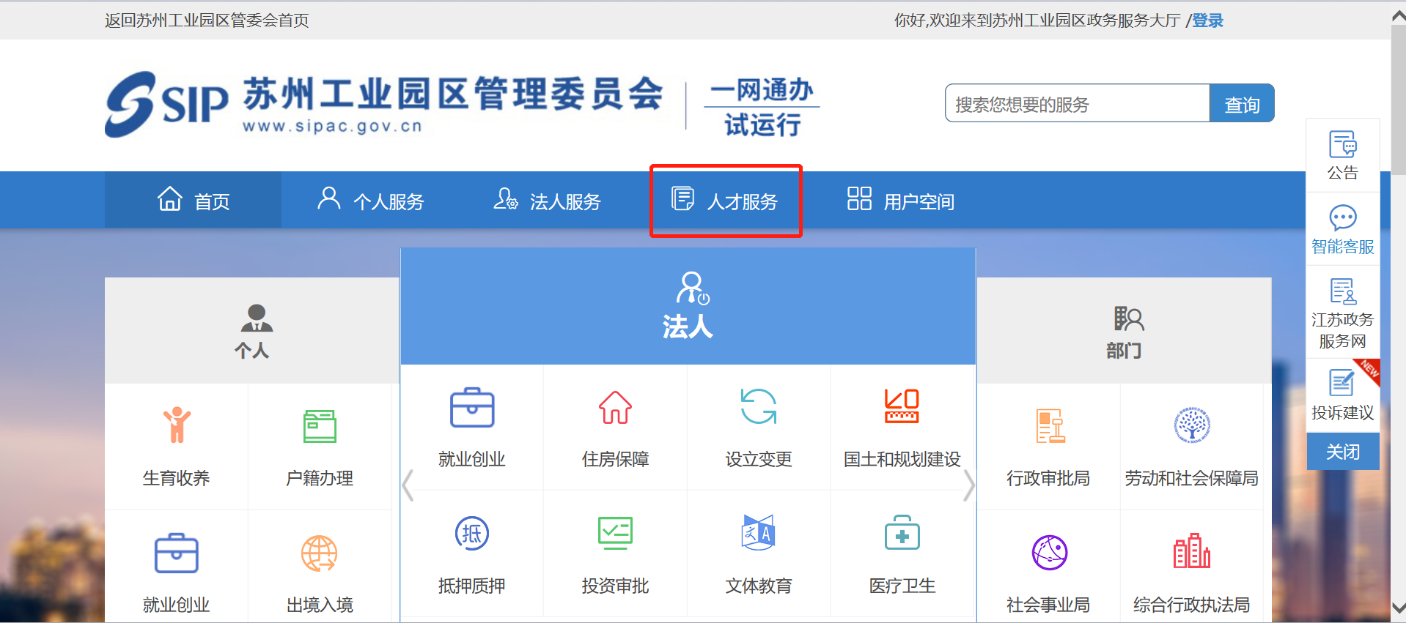

根据系统提示完成个人用户登录，若无个人用户，请优先选择支付宝登录。若无支付宝，请点击“注册账号”注册新账号后进行实名认证。（本业务申请需完成实名认证，用普通账号登录后需先完成实名认证，选择支付宝登录则可免实名认证，建议优先选择支付宝登录）

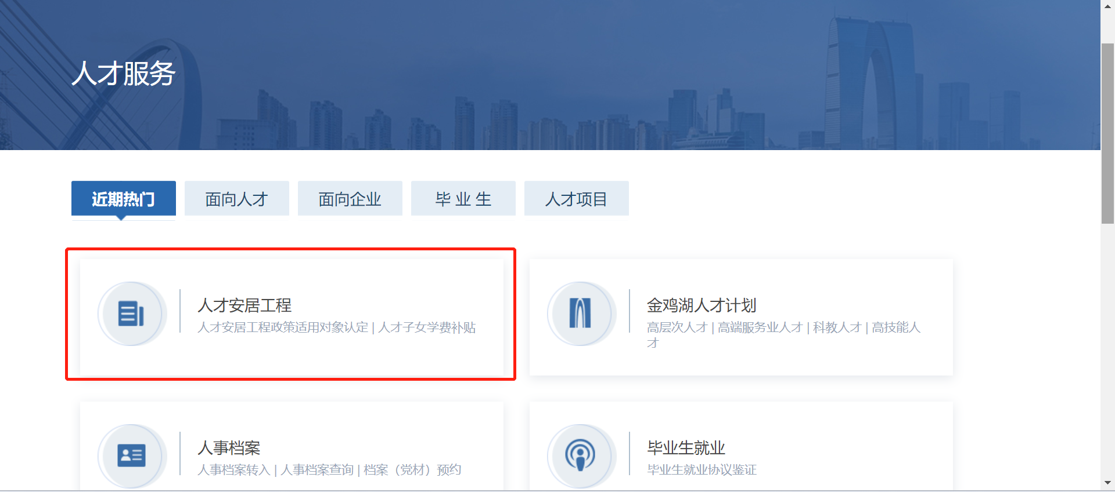

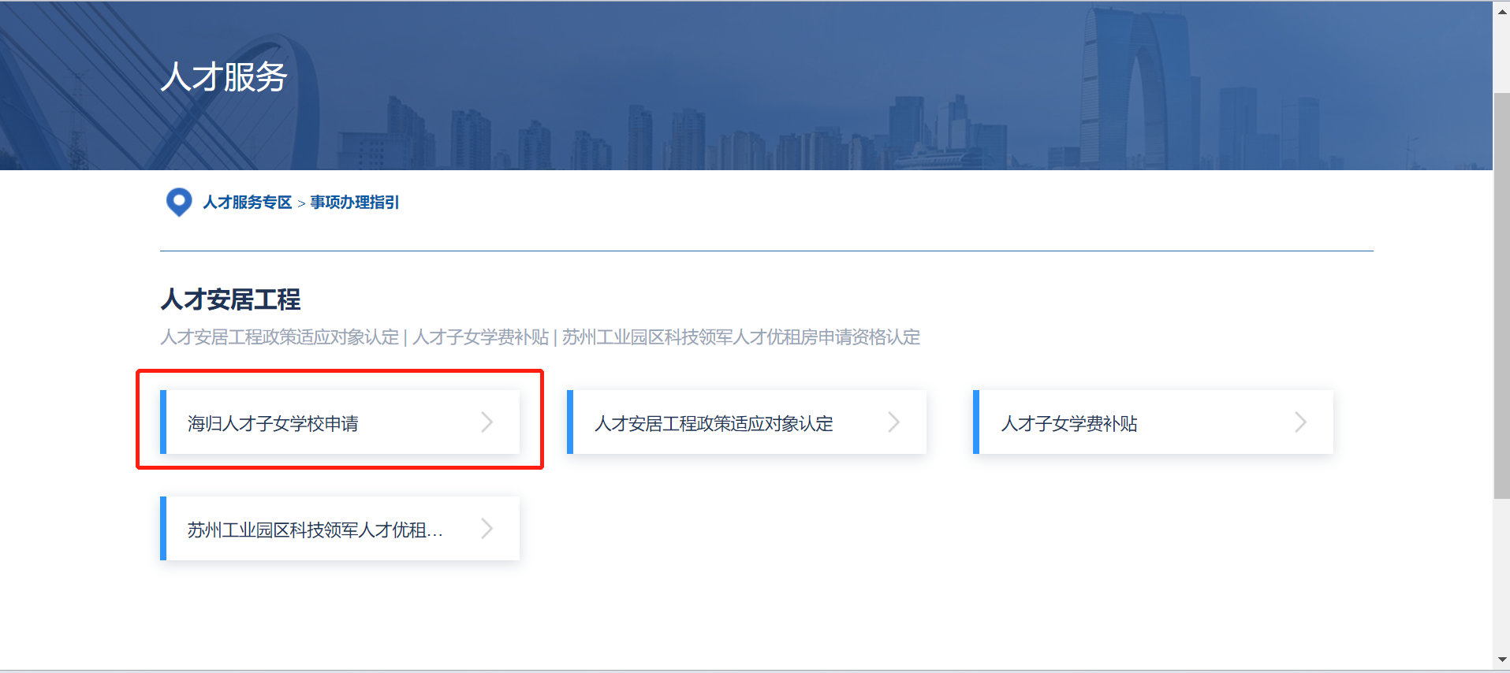

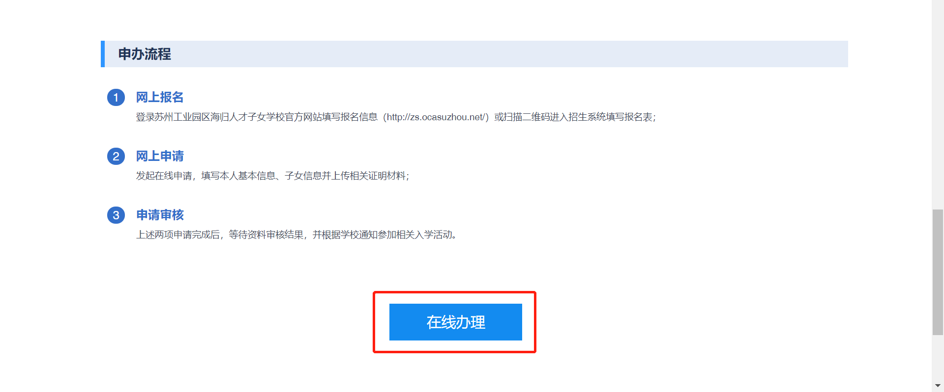

按照系统提示登录后开始业务申请。

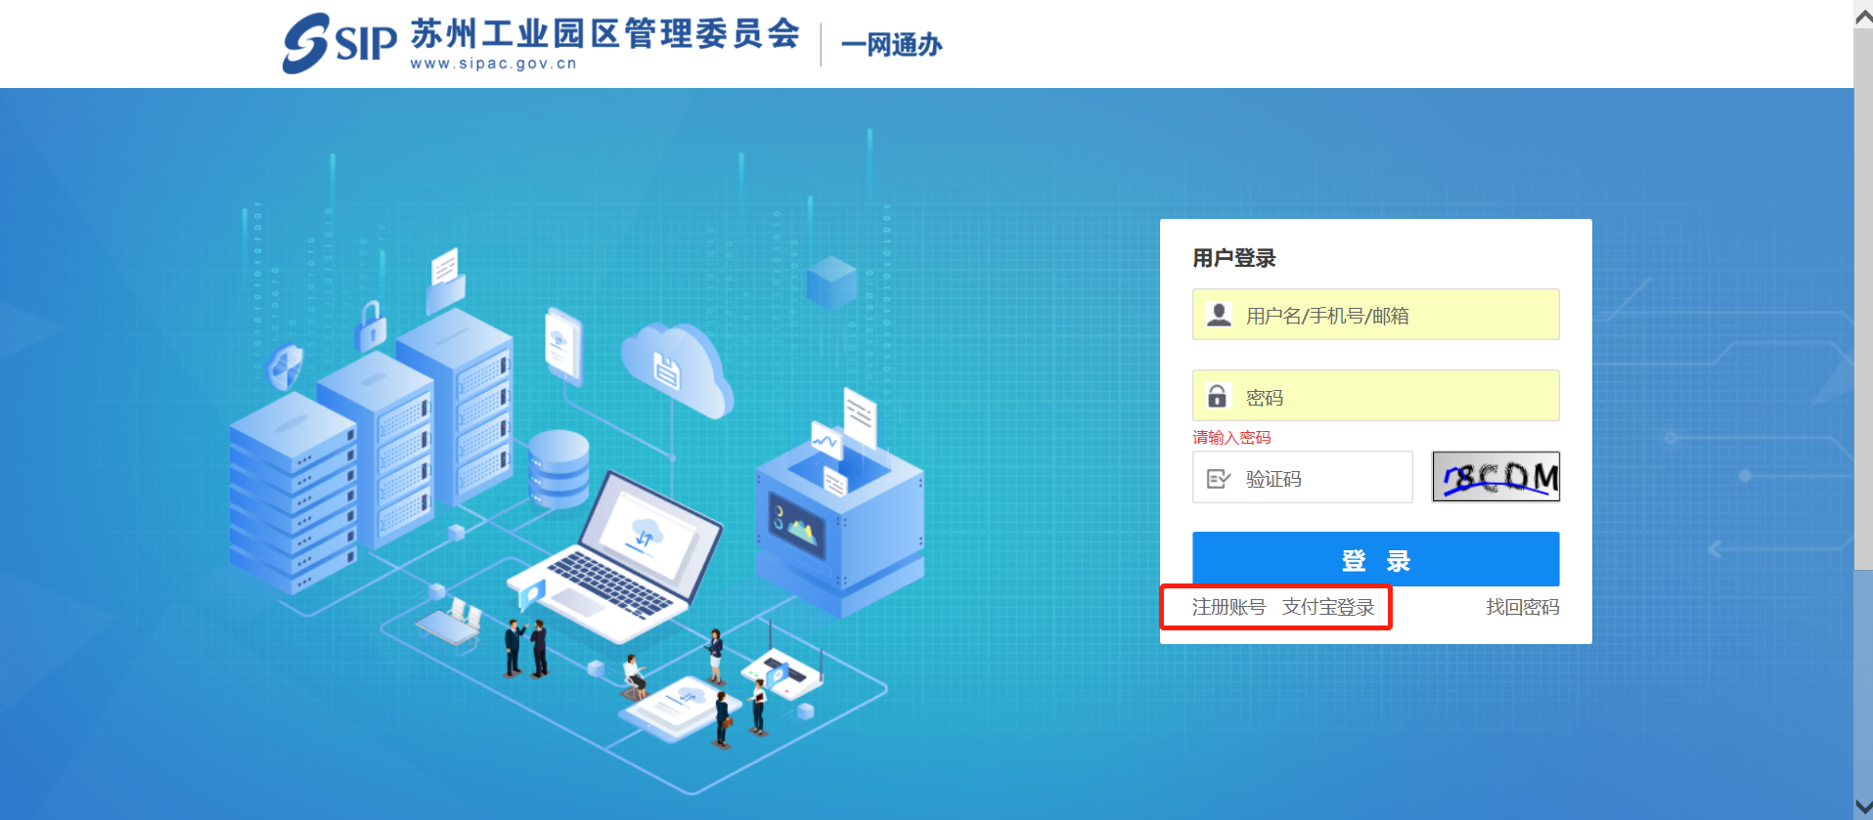

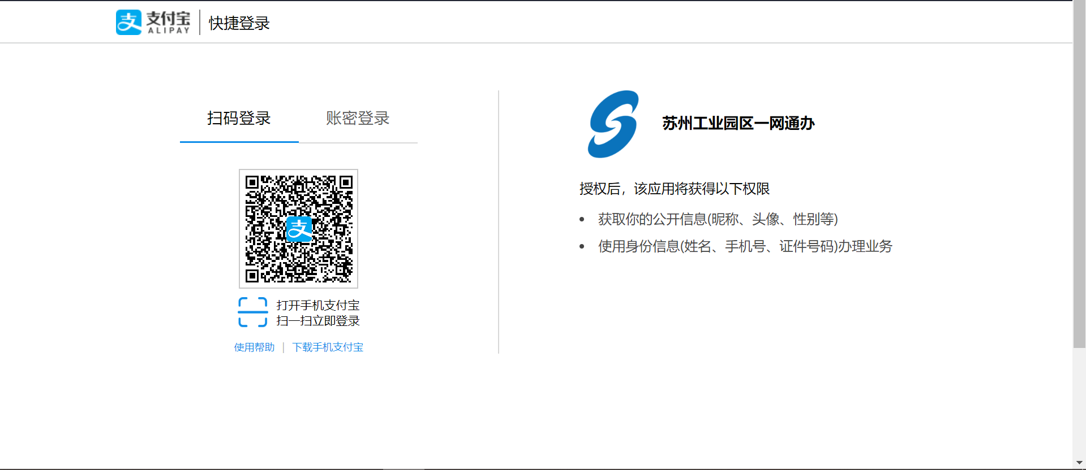

2、手机端路径：

微信扫描以下二维码进入苏州工业园区一网通办小程序首页找到人才服务->人才安居工程->海归人才子女学校申请在手机上进行在线办理。若要查询申请记录，请在点击在线办理后右上角“查询申请记录”中进行查看。



扫描以上二维码，按照截图所示路径实名登录后开始申请。

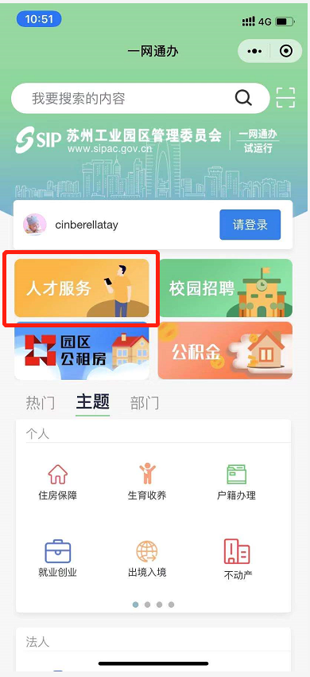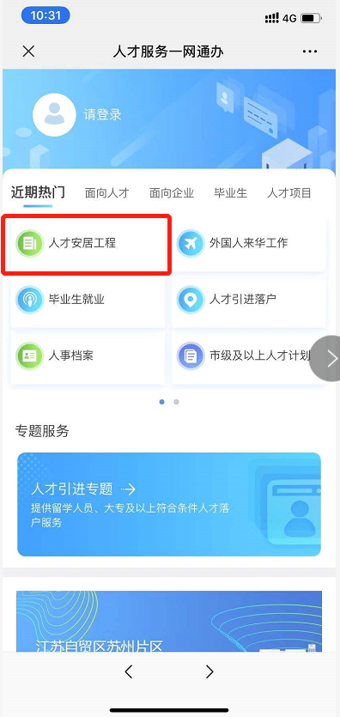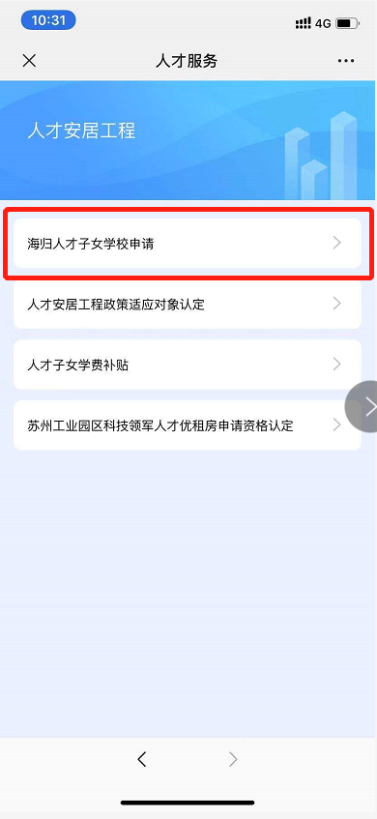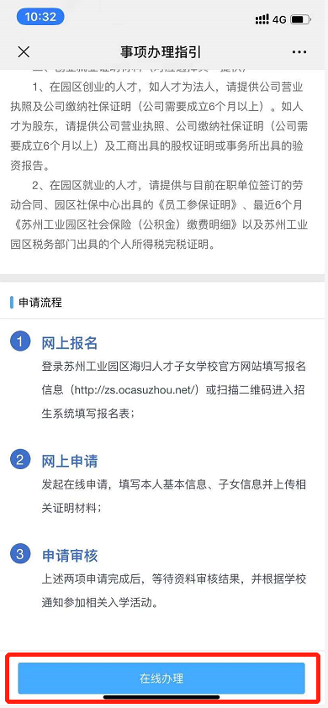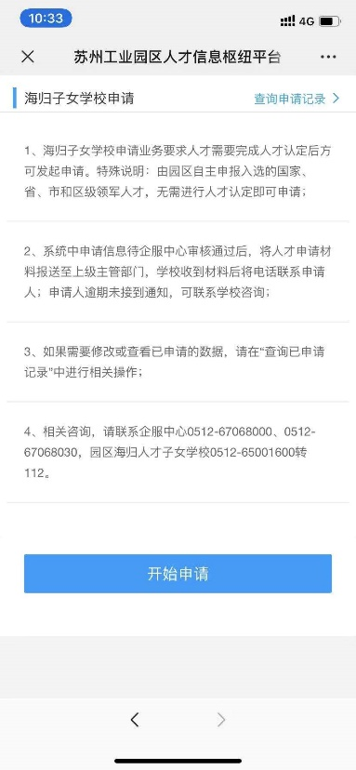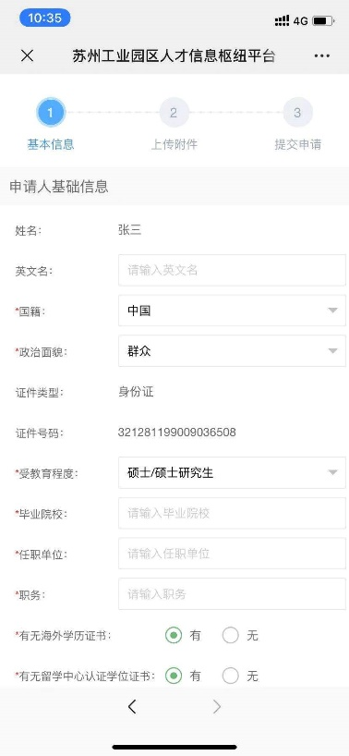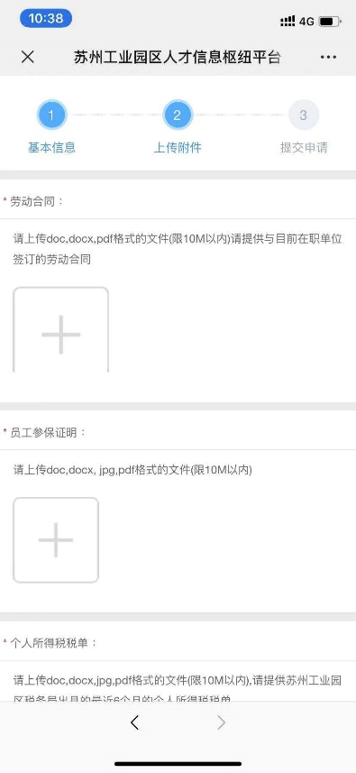 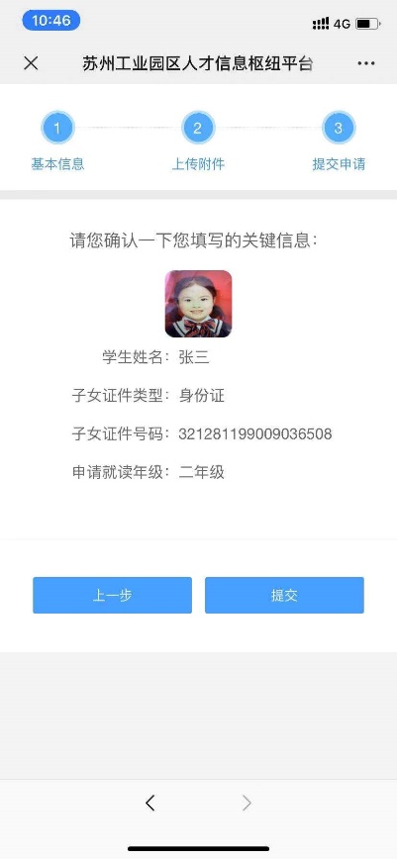

申请信息填写完成并确认无误后提交等待业务人员审核。

## 申请说明

点击开始申请后，系统会根据申请人才情况进行判断，部分已在库人才如通过园区申报入选国家、省、市和园区各类人才计划获得领军人才称号者以及已经经过人才安居工程政策适用对象认定被认定为领军或高层次人才等可直接开始申请，如若不能，可联系400-8696-086咨询。

其他情况如需要申请，需先进行人才安居工程政策适用对象认定，提交本人相关人才资质信息及证明材料，经业务人员审核认定为领军或高层次人才后，方可进行申请。

以下说明针对需要先完成人才安居工程政策适用对象认定的情况：

点击“立即认定”进入人才认定申请填报页面，根据提示填写相关信息并上传相关人才资质、荣誉证明材料。

人才认定申请提交后，请等待业务人员审核，业务人员审核通过之后即可收到系统短信提醒。如被审核退回，请登录苏州工业园区管委会一网通办-人才服务-人才安居工程-人才安居工程政策适用对象认定-我的认定记录中进行修改查看。

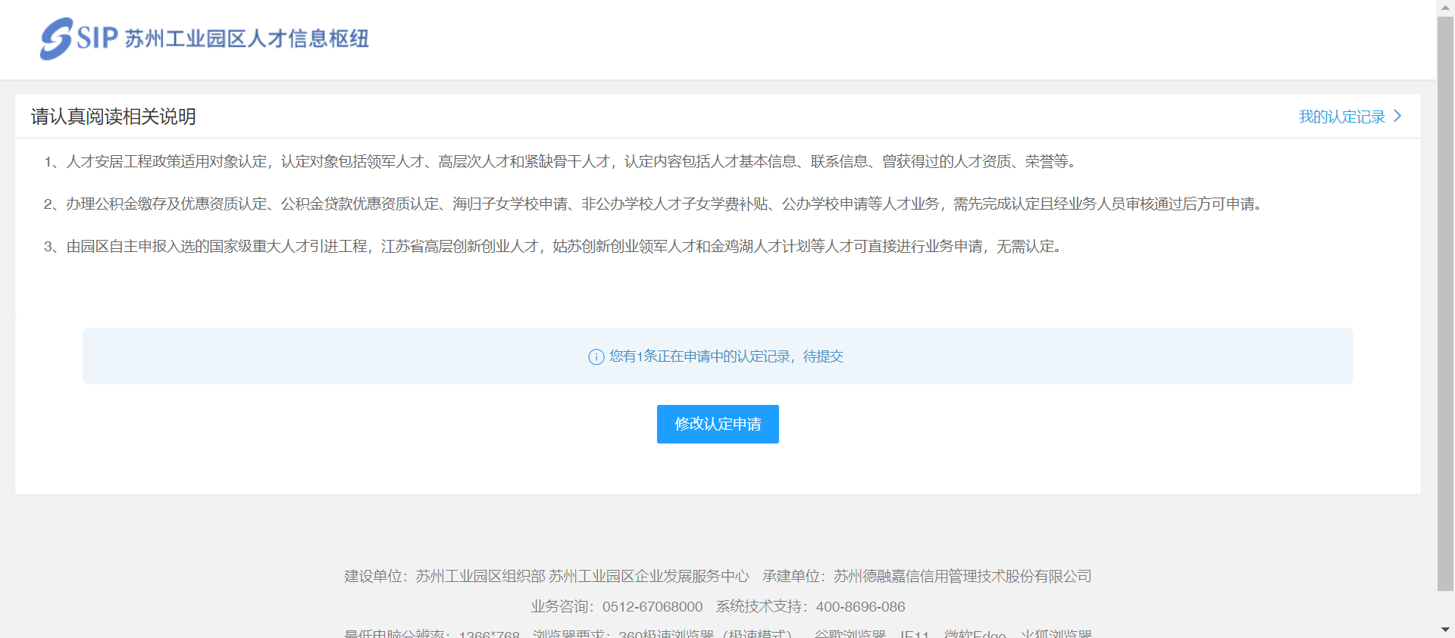

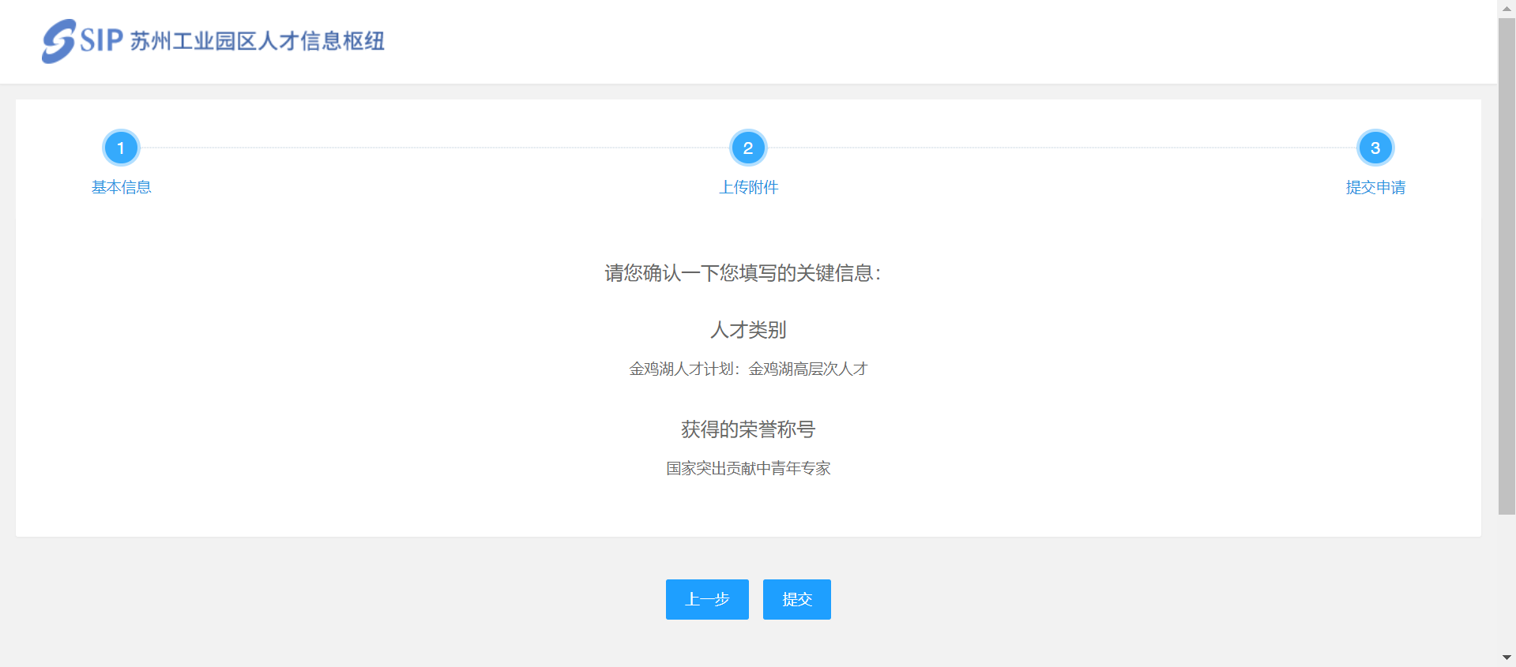

人才认定审核通过后，将收到系统短信提醒，方可开始学校申请。按照系统访问路径正式开始学校申请操作。若要查询申请记录请在右上角“查询申请记录”中进行查看。

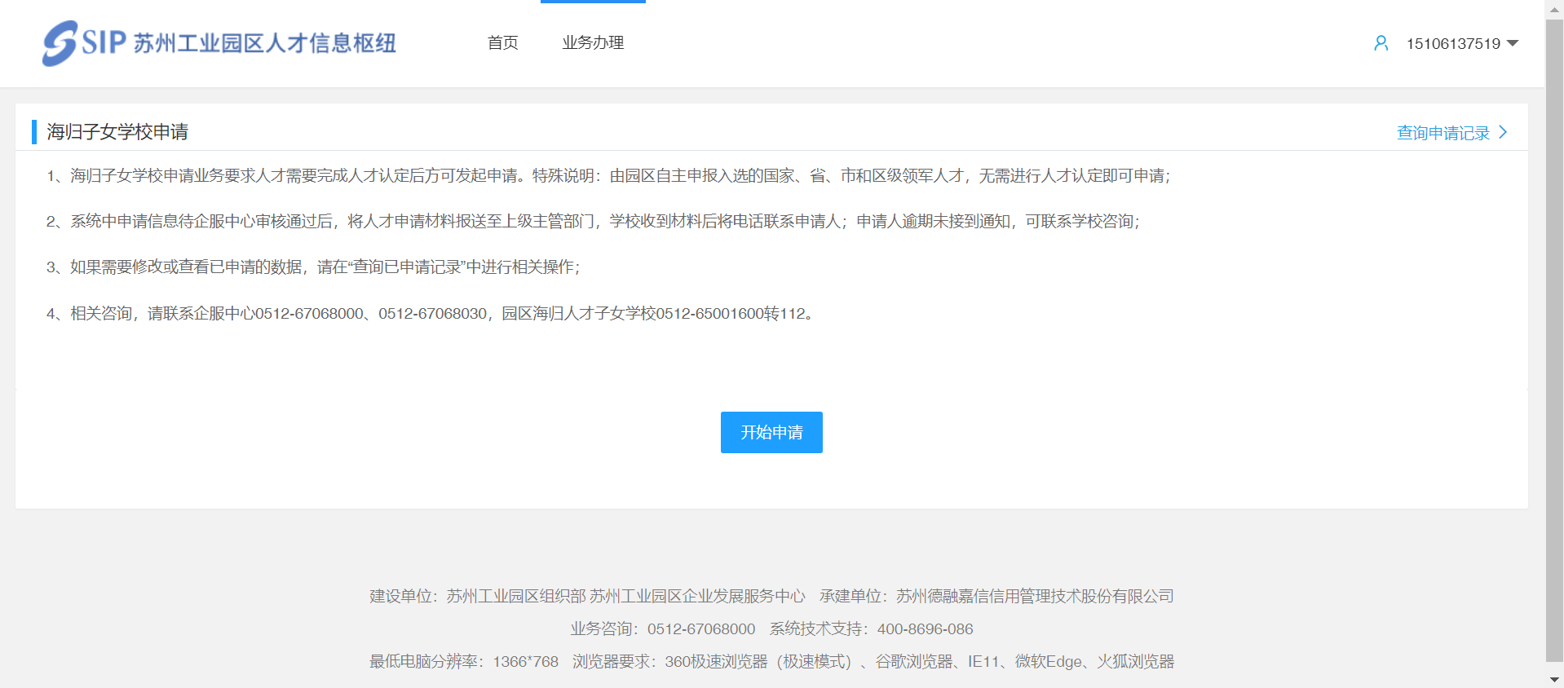

申请需填写人才基本信息、子女信息和上传相关附件。

请务必按照附件说明上传，填写信息确认无误后提交，等待后台业务人员审核。

注：请及时登录系统查看业务申请进度，如有审核退回，需及时查看退回原因修改后重新提交。

## 三、系统技术支持

开发单位：苏州德融嘉信信用管理技术股份有限公司

邮箱：[techsoft@sipac.gov.cn](mailto:techsoft@sipac.gov.cn)

电话：400-8696086

技术支持QQ：2967266691